ИНСПЕКТОРСКИЙ УЧАСТОК № 1 Г.ВЯЗНИКИ ЦЕНТРА ГИМС ГУ МЧС РОССИИ ПО ВЛАДИМИРСКОЙ ОБЛАСТИ
ПРЕСС-РЕЛИЗ
ТЕМА: Безопасность на воде в период купального сезона.
Приближается купальный сезон 2023года. Температура воздуха и воды постепенно повышаются, соответственно в ближайшее время будут благоприятными для купания на реках, озерах, прудах и плотинах.
К открытию для купания в текущем году администрации муниципальных образований готовят соответствующие места, но всегда находятся желающие купаться там, где им удобно, в том числе на запрещенных и опасных участках водоемов. 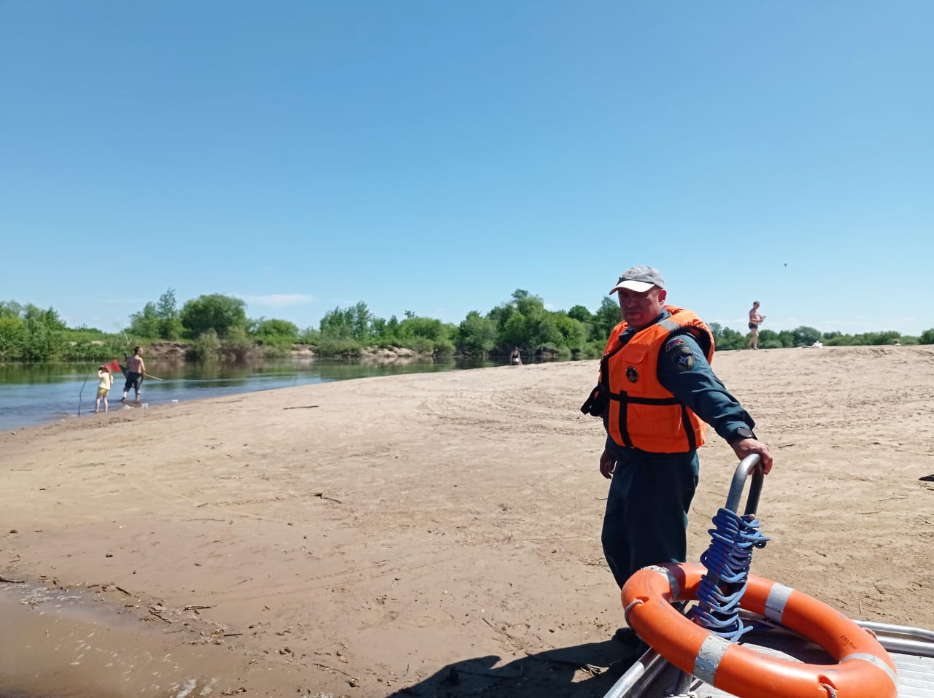
Так 15 и 16 июня 2022года во время купания на реке Клязьма в районе Петрино г.Вязники утонули, дети. Ребята зашли в воду на запрещенном для купания месте, не подозревая, что в трех шагах от песчаного на первый взгляд безобидного берега крутой свал в яму на глубину 10 метров, с течением от береговой кромки.
Гибель детей на прямую связана: с отсутствием надлежащего контроля за ними, безграничной детской самоуверенностью, отсутствием жизненного опыта, определенных, навыков и знаний как действовать в той или иной сложной обстановке.
В прошлые годы в жаркую погоду, часто фиксировались случаи присутствия детей в близи водоемов без присмотра взрослых, в том числе с купанием, в местах где это делать запрещено. 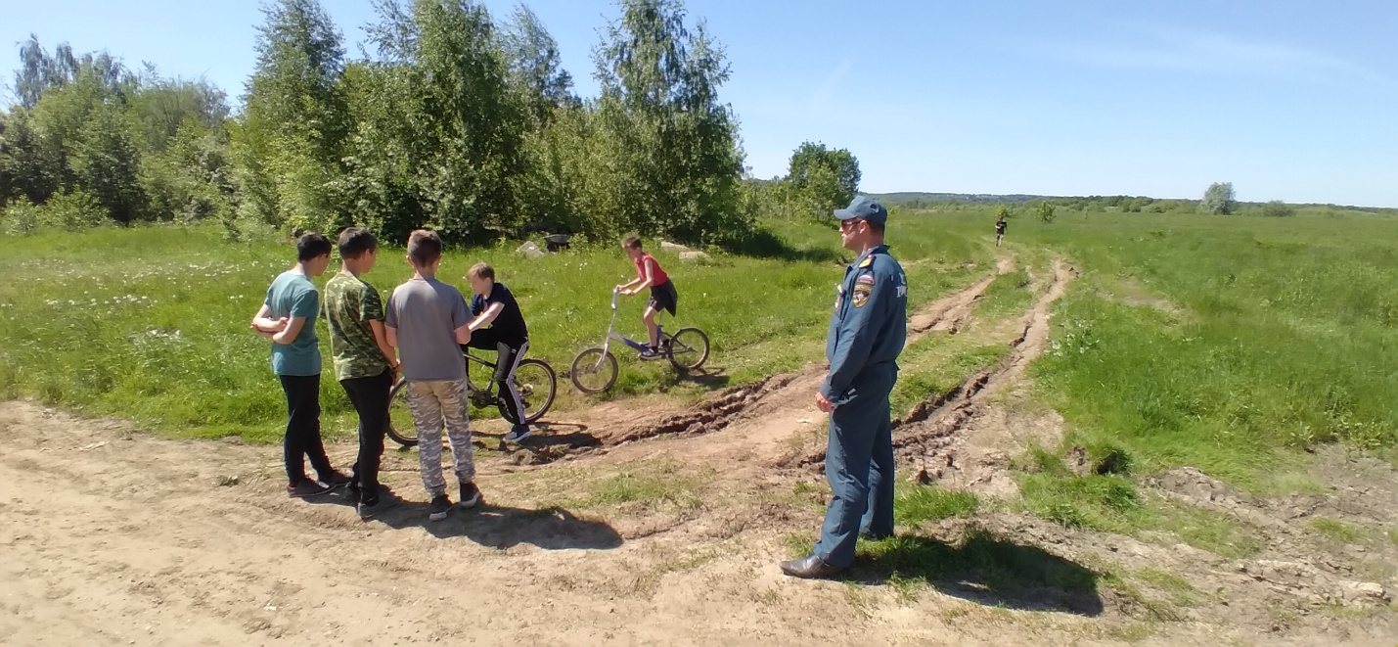
В это связи МЧС предупреждает о необходимости соблюдения мер безопасности при отдыхе и купания на водоемах.
Необходимо помнить, что купание разрешено только в специально отведенных для этого местах, и с соблюдением определенных правил:
Запрещается:
- купаться в незнакомых и опасных местах с течением, большими глубинами и не обследованным дном;
- заплывать за буйки, обозначающие границы заплыва;
- подплывать к моторным лодкам и другим судам, прыгать в воду с неприспособленных для этих целей сооружений, крутых берегов, плавательных средств;
- загрязнять водные объекты и берега;
- распивать спиртные напитки, купаться в состоянии алкогольного опьянения;
- приводить с собой собак и других животных;
- при купании подавать крики ложной тревоги, допускать не приемлемые в воде действия, связанные с нырянием и захватом купающихся;
- плавать на досках, бревнах и других не приспособленных для этого средствах (предметах).
Каждый гражданин обязан оказывать посильную помощь людям, терпящим бедствия на водных объектах.

Взрослые обязаны не допускать купание детей в неустановленных местах. 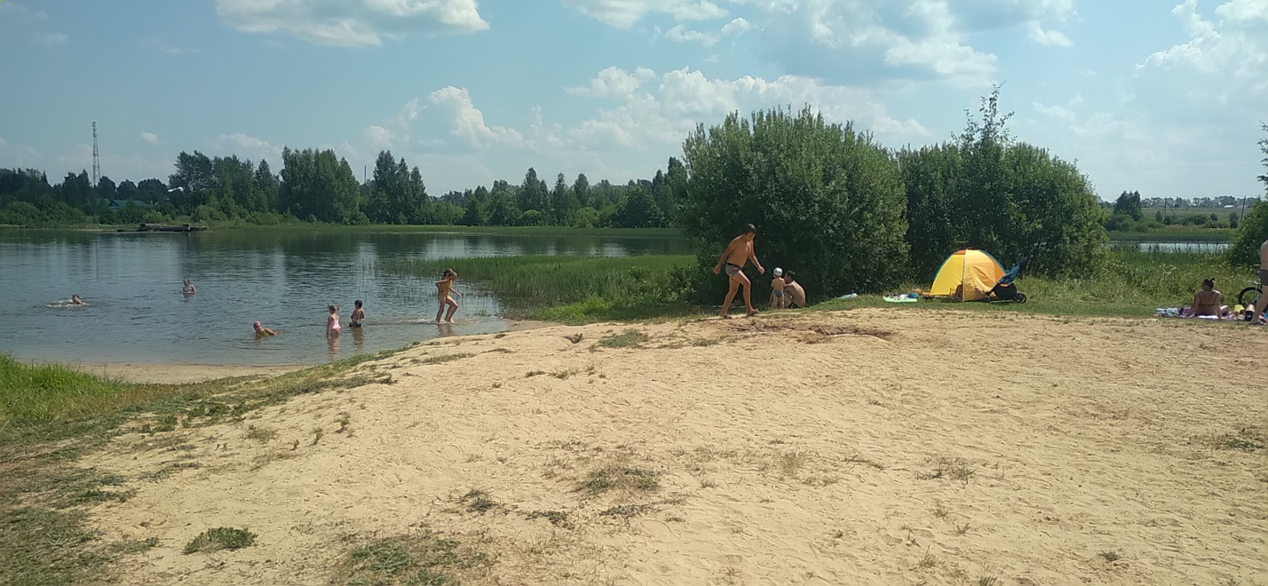
Отдыхающим в близи водоемов с крутыми берегами необходимо быть внимательными, исключать в своем поведении действия, которые могут привести к обрушению берега и падению человека в воду.
ГИМС МЧС России обращается к родителям детей и подростков с необходимостью усиления контроля за их поведением и времяпровождением с недопущением фактов безнадзорного ухода детей на водоемы для купания.

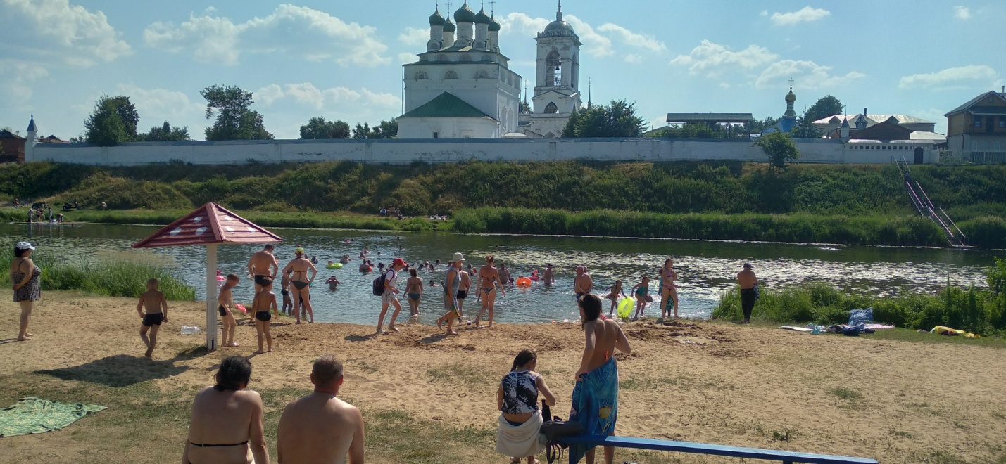

Руководитель инспекторского участка № 1г. Вязники
центра ГИМС ГУ МЧС России
по Владимирской области,
старший государственный инспектор С.А. Федунов

29 мая 2023 года.

